MÅNEDSPLAN AVDELING: LØVENE
TEMA: TILVENNING /RELASJONER/ VENNSKAP
MÅL:

Uke | Mandag | Tirsdag | Onsdag | Torsdag | Fredag
36 | Tilvenning og sangsamling. | 1.9  MUSIKKSAMLING | 2.9  Språksamling i to grupper om vennskap. | 3.9  Forming. Vi vurderer barnegruppen. | .4.9  Språksamling i to grupper om vennskap.
37 | 7.9  Tilvenning og sangsamling. | 8.9  MUSIKKSAMLING  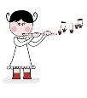 | 9.9  Språksamling i to grupper om vennskap. | 10.9  Forming, vi ser om barnegruppen er «moden» | 11.9  Språksamling i to grupper om vennskap.
38 | 14.9  TURDAG i nabolaget  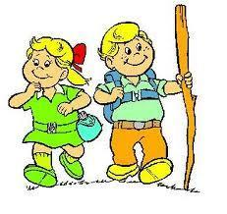 | 15.9  MUSIKKSAMLING | 16.9  Språksamling i to grupper om vennskap og glede. | 17.9.  Forming i to grupper | 18.9  Språksamling i to grupper om vennskap og glede.
39 | 21.9.  TURDAG | 22.9  MUSIKKSAMLING | .23.9  Språkgrupper i to om vennskap og glede. | 24.9  Forming i to grupper. | 25.9  Språksamling i to grupper om vennskap og glede.
40 | 28.9  TURDAG . | 29.9  MUSIKKSAMLING.  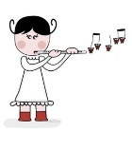 | 30.9  Språksamling i to grupper om vennskap og glede.
Hilsen Auglendbarnehagene/ Hillevåg/ Løvene

